Nieuwsbrief Heitser burenhulp oktober 2021
Corona
Op dit moment ziet het ernaar uit dat de meeste beperkingen opgeheven worden: wij kunnen elkaar weer ontmoeten. De meeste vrijwilligers konden ook in de coronatijd de gevraagde hulp verlenen
Allemaal bedankt voor jullie inzet en betrokkenheid.
Bijeenkomst bestuur en contactpersonen.
De op 4 oktober geplande bijeenkomst met het bestuur en de contactpersonen kon helaas niet doorgaan. Uit de gemaakte overzichten van de hulpverlening komt naar voren dat er twee items uitspringen: hulp bij pc-problemen en vervoer. Wij zullen dit ook op de vrijwilligersbijeenkomst op 3 december bespreken.

Bijeenkomst vrijwilligers, bestuur en contactpersonen
Alle vrijwilligers en contactpersonen uitnodigen voor een contactmiddag op vrijdag 3 december a.s. om 14.30 uur in restaurant de Tump.
Het bestuur vindt het belangrijk dat minstens een keer per jaar alle vrijwilligers en contactpersonen elkaar kunnen ontmoeten
Het vorig jaar moesten wij deze bijeenkomst wegens corona afgelasten.
Vrijwilligers zijn altijd welkom. Jullie mogen best een kandidaat vrijwilliger meenemen.

Rabo clubactie
Tussen 4 en 25 oktober kunnen leden van de Rabo bank een stem uitbrengen op een vereniging of stichting. Stemmen jullie ook weer op Heitser Buren Hulp ?
Jullie kunnen uiteraard ook familieleden of kennissen attenderen op Heitser Buren Hulp.
Met de opbrengst verrassen wij de vrijwilligers weer met een kerstattentie.
Studieopdracht
Drie studenten van de universiteit Maastricht hebben een studieopdracht gekregen met als onderwerp Heitser Buren Hulp. Het bestuur heeft een onderzoeksvraag geformuleerd: zoek eens uit hoe je meer inwoners van Heythuysen kunt betrekken bij onze organisatie. De studenten onderzoeken vooral in de groep 40-60 jarigen hoe je hen kunt interesseren voor Heitser Buren Hulp.
Mogelijk kunnen wij hierover iets meer vertellen op 3 december tijdens de bijeenkomst bestuur en vrijwilligers.
Voor suggesties over onze organisatie houden wij ons aanbevolen: info@heitserburenhulp.

Aan de bestuursleden, contactpersonen en vrijwilligers van Heitser Burenhulp,

Beste mensen,

De drie studenten van de universiteit Maastricht willen graag zoveel mogelijk inwoners tussen de 15 en 45 jaar uit de kern Heythuysen bereiken om hen te vragen een korte vragenlijst in te vullen.

Deze studenten voeren een studieopdracht uit met als doel het bestuur van Heitser Burenhulp te adviseren om stappen te zetten Heitser Burenhulp meer bekendheid te geven , vooral onder jongeren. Zij hebben in hun directe omgeving te maken met inwoners die soms hulp nodig hebben ( gezinnen met kinderen, oudere familieleden.

Zijn zij zich ervan bewust wat Heitser Burenhulp biedt op het vlak van kortdurende hulpverlening voor de inwoners van Heythuysen?

Kunnen jullie dit bericht doorgeven aan de doelgroep in jullie omgeving door het verspreiden van deze oproep? ( via mail of plaatsing op facebook )?

Achter de link bevindt zich de vragenlijst: door de cursor op de link te plaatsen, op de rechtermuisknop klikken en hyperlink openen, verschijnt de vragenlijst.

Bedankt,
Groeten,

Har Boonen

( Zie blad 2 voor link )
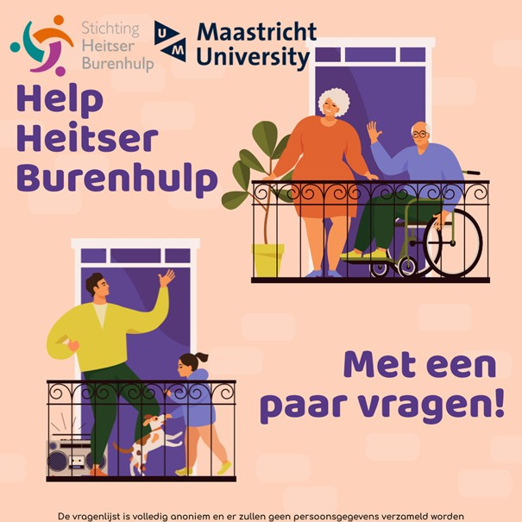

*Help met twee minuten van uw tijd Heitser Burenhulp!*
Ben je tussen de 15 en 45 jaar oud? Dan hebben we je hulp nodig!
Namens Heitser Burenhulp is de Universiteit van Maastricht een onderzoek begonnen naar vrijwilligerswerk bij je in de buurt! Draag je jouw dorp een warm hart toe? Neem dan alsjeblieft de tijd om bijgevoegde vragen te beantwoorden. Dit kost nog geen twee minuten, maar Heitser Burenhulp en de studenten zullen je erg dankbaar zijn.
Vul hier de vragenlijst in: https://forms.gle/5DjmALcu76xEuDJ97

